В О Ј Н А П О Ш Т А
3 9 8 7
Број 12159–8
29.10.2019. године
Н и ш

На основу члана 39. а у складу са чланом 60. Закона о јавним набавкама („Службени гласник РС“, бp. 124/12 и 14/15) и Закона о изменама и допунама Закона о јавним набавкама („Службени гласник РС“ бр. 68/15), овим путем,

ВОЈНА ПОШТА 3987
Ниш 18000, ул. Јадранска бб
Објављује,

ПОЗИВ ЗА ПОДНОШЕЊЕ ПОНУДА
у поступку јавне набавке мале вредности услуге
–„Поправка моторног возила ЗИЛ 135ЛМ“ –
редни број 19 /2019

- Средство за које врши се набавка услуге:

Поправка моторног возила ЗИЛ 135ЛМ у складу са тачком 17. овог позива.

- Предмет набавке услуге је следећи:

Број из ОРJН | Назив задатка из ПЈН
50110000 | Услуга поправке м/в марке ЗИЛ

- Критеријум за вредновање понуда је економски најповољнија понуда, а параметри који дефинишу пондере су приказани према следећем:

Ред.  бр. | Параметар | Тежински  коефицијент | Јединица  мере | Напомена
1. | Цена | 60 | динар | Укупна цена понуде са ПДВ-ом
2. | Квалитет | 20 | месец | Квалитет се мери дужином гаранције за реализовану услугу
3. | Рок реализације | 20 | дан | Време потребно да се услуга реализује

- На основу примљених понуда, реализатор набавке извршиће пондерисање за понуђена добра, и матрицу одлучивања према следећем:

Рб. | Понуђач | Параметар 1  (цена) |  |  | Параметар 2  (квалитет) |  |  | Параметар 3  (рок извршења) |  |  | Укупан коефицијент | Коначан ранг
Рб. | Понуђач | Ранг | Тежински коефицијент | Производ | Ранг | Тежински коефицијент | Производ | Ранг | Тежински коефицијент | Производ | Укупан коефицијент | Коначан ранг
1 |  | A | 60 | B | C | 20 | D | E | 20 | F | G | H
2 |  | A | 60 | B | C | 20 | D | E | 20 | F | G | H
3 |  | A | 60 | B | C | 20 | D | E | 20 | F | G | H
4 |  | A | 60 | B | C | 20 | D | E | 20 | F | G | H
5 |  | A | 60 | B | C | 20 | D | E | 20 | F | G | H
6 |  | A | 60 | B | C | 20 | D | E | 20 | F | G | H

Обрачун пондера врши се на следећи начин:
Најповољнији понуђач за сваки параметар је онај који буде имао најмањи коефицијент, односно производ ранга и тежинског коефицијента.
- A × 60 = B, параметар 1 – цена,
- C × 20 = D, параметар 2 – квалитет,
- E × 20 = F, параметар 3 – рок извршења.
Најповољнији понуђач по матрици одлучивања је онај који буде имао укупни најмањи коефицијент, односно исти ће бити у коначном рангирању најбоље рангиран.
- B + D + F = G – укупан коефицијент,
- H – коначан ранг.
Уколико два или више понуђача буду имали исти коначан ранг, најповољнији ће бити онај који буде био боље рангиран по параметру 1 – цена. Уколико два или више понуђача буду имали исти ранг по параметру 1 – цена, најповољнији ће бити онај који буде боље рангиран по параметру 2 – квалитет. Уколико два или више понуђача буду имали исти ранг и по параметру 3 – рок извршења, најповољнији ће бити онај са којим имамо искуство позитивне праксе у досадашњој пословно техничкој сарадњи.

- Понуђач мора испуњавати Законом одређене услове за учествовање у поступку јавне набавке, а понуду у целини припрема и подноси у складу са позивом. У супротном, понуда се одбија.

Обавезан услов за учествовање бр. 1:
Валута плаћања – вирмански, минимум 30 дана, рачунајући од дана завођења рачуна у ВП по завршеној услузи.
У случају да ДОБАВЉАЧ – ПОНУЂАЧ не испуни своје обавезе, у складу са понуђеним роком за реализацију услуге, ВП 3987 Ниш стиче право да за сваки дан закашњења зарачуна и одбије 0,20% од вредности рачуна, с тим да укупни зарачунати и одбијени износ не може прећи 5 (пет) % износа рачуна, када ће се сматрати да Добављач – понуђач није извршио услугу и уговор се склапа са следећим најповољнијим понуђачем.
Наплату уговорне казне ВП 3987 Ниш врши одбијањем од рачуна при исплати реализоване услуге са закашњењем за износ уговорене казне из претходног става.
За умањење новчаног износа рачуна ВП 3987 Ниш није обавезана да тражи сагласност Добављача – понуђача, али је дужна да га у року од осам дана писмено обавести о разлозима извршеног умањења.

Обавезан услов за учествовање бр. 2: Рок важења понуде не може бити краћи од 30 (тридесет) дана.

Обавезан услов за учествовање бр. 3: Понуда се доставља у складу са спецификацијом тачке број 14. овог Позива за подношење понуде.

Обавезан услов за учествовање бр. 4:
- Услови за учешће у поступку јавне набавке из члана 75. Закона
Понуђач мора доказати да:
- је регистрован код надлежног органа, односно уписан у одговарајући регистар;
- он и његов законски заступник није осуђиван за неко од кривичних дела као члан организоване криминалне групе, да није осуђиван за кривична дела против привреде, кривична дела против животне средине, кривично дело примања или давања мита, кривично дело преваре;
- је измирио доспеле порезе, доприносе и друге јавне дажбине у складу са прописима Републике Србије или стране државе када има седиште на њеној територији;
- је поштовао обавезе које произлазе из важећих прописа о заштити на раду, запошљавању и условима рада, заштити животне средине, као и да нема забрану обављања делатности која је на снази у време подношења понуде;
- је при састављању своје понуде поштовао обавезе које произлазе из важећих прописа о заштити на раду, запошљавању и условима рада, заштити животне средине, као и да немају забрану обављања делатности која је на снази у време подношења понуде.
- Упутство како се доказује испуњеност услова из чл. 75. Закона
На основу члана 77. став 4. Закона о јавним набавкама („Службени гласник РС“, бр. 124/12, 14/15 и 68/15) испуњеност свих наведених услова понуђач доказује достављањем изјаве којом под материјалном и кривичном одговорношћу потврђује да испуњава услове за учешће у поступку јавне набавке.
Докази о испуњености услова могу се доставити и у неовереним копијама, уз обавезну потписану и оверену изјаву из претходног става Конкурсне документације, а наручилац може пре доношења одлуке о издавању наруџбенице да тражи од понуђача, чија је понуда оцењена као најповољнија, да достави на увид оригинал или оверену копију свих или појединих доказа. Ако понуђач у примереном року, који не може бити краћи од 5 дана, не достави на увид оригинал или оверену копију тражених доказа, наручилац ће његову понуду одбити као неприхватљиву.
Понуђач је дужан да без одлагања писмено обавести наручиоца о било којој промени у вези са испуњеношћу услова из поступка јавне набавке, која наступи до доношења одлуке, односно издавања наруџбенице, и да је документује на прописан начин.
- Независна понуда понуђача, доказује се изјавом (Прилог број 3).
- Обавезе понуђача из члана 74. став 2. Закона
Накнаду за коришћење патената, као и одговорност за повреду заштићених права интелектуалне својине трећих лица сноси понуђач.

Посебни захтеви и услови наручиоца:
- Понуда у свим аспектима мора одговарати захтевима наручиоца и задатој техничкој спецификацији. Понуда се доставља за 100 % тражених радова и услуга. Уколико се у понуди не доставе цене за 100 % тражених радова или се понуде радови која не одговарају техничкој спецификацији, понуда ће бити одбијена као неприхватљива.
- Рок почетка радова не може бити дужи од 3 (три) дана од дана склапања уговора. Уколико је понуђени рок отпочињања радова дужи од траженог, понуда ће ће бити одбијена као неприхватљива.
- Гарантни период не може бити краћи од 12 (дванаест) месеци од дана потписивања записника о квалитативној и квантитативној реализацији услуге. Уколико је гарантни период краћи од траженог понуда ће бити одбијена као неприхватљива.
- Рок за одзив на позив за решавање рекламације не може бити дужи од 3 (три) дана, од дана достављања рекламације, у писаном облику, путем факса.
- Рок за решавање рекламације не може бити дужи од 15 (петнаест) дана, од дана достављања рекламације, у писаном облику, путем факса.
- Услуга се сматра извршеном даном потписивања записника о квалитативној реализацији услуге од стране представника или комисије крајњег корисника. Рачун се испоставља на основу записника којим се верификује квантитет и квалитет испоруке.
- Предаја средства на поправку и пријем након реализоване поправке реализује се у касарни „Мија Станимировић“ Јадранска бб, 18000 Ниш.
- Уколико постоје потребе за проширењем радова, а који нису обухваћени техничком спецификацијом у прилогу број 1 понуде, извођач мора тражити писаним захтевом одобрење од наручиоца. Сви радови које понуђач изврши мимо спецификације и одобрења наручиоца неће бити урачунати приликом исплате услуге.

- Обрасце и изјаве тражене у позиву за подношење понуда, односно податке који морају да буду њихов саставни део, понуђач попуњава читко или штампаним писмом како би могла да се утврди стварна садржина понуде, а овлашћено лице понуђача сваки образац у понуди потписује и печатом оверава. Понуда мора бити јасна и недвосмислена. Пожељно је да сва документа у понуди буду повезана траком у целину и запечаћена, тако да се не могу накнадно убацивати, одстрањивати или замењивати појединачни листови.

- На основу члана 87. став 1. и 2, а у складу са чланом 89. став 3, понуђач подноси понуду у затвореној коверти или кутији овереној печатом препорученом пошиљком или лично на адресу Војна поште 3987 Ниш, Јадранска бб, 18000 Ниш, са напоменом:

„Понуда за ЈНМВ број: 19/2019 – „Поправка моторног возила ЗИЛ 135ЛМ“
- НЕ ОТВАРАТИ -

Уколико понуђачи лично достављају понуде или преко курира брзе поште, неопходно је да их, уз пратњу лица са пријавнице, предају у деловодство ВП 3987 Ниш, канцеларија бр. 4, објекат бр. 7 у касарни ,,Мија Станимировић” у Нишу, радним даном у времену од 07.00 до 15.00 часова. У случају да се понуда доставља преко сервиса „брза пошта“ неопходно је нагласити да исту доставе у деловодство ВП 3987 Ниш, а не у централну пошту Ниш.
Понуда понуђача сматра се благовременом ако је примљена од стране ВП 3987 Ниш, најкасније до 12.11.2019. године, до 10.00 часова, без обзира на начин на који су послате.

- Јавно отварање благовремено пристиглих понуда обавиће се у просторијама наручиоца, у ВП 3987 Ниш, касарна ,,Мија Станимировић”, објекат број 7, у канцеларији бр. 5 одмах по истеку рока за подношење понуда, односно 12.11.2019. године у 10.15 часова.

- На основу члана 103. став 2. и 3. Закона, отварању понуда може присуствовати свако заинтересовано лица, а активно учествовати могу само представници понуђача са уредним овлашћењем за учешће у поступку отварања понуда, које подносе пре почетка јавног отварања представнику наручиоца одређеног Решењем наручоца.

- У складу са чланом 108. став 1. и 3. Закона наручилац ће донети одлуку о склапању уговора најкасније у року од 10 дана, од дана отварања понуда.

- У складу са чланом 93. Закона наручилац може, приликом стручне оцене понуда, да захтева од понуђача додатна објашњења која ће му помоћи при прегледу, вредновању и упоређивању понуда.

- Уколико је потребно вршити додатна објашњења, наручилац ће понуђачу оставити примерен рок да поступи по позиву наручиоца, односно да омогући наручиоцу контролу (увид) код понуђача.

- Начин преузимања позива за достављање понуда:
  - Портал јавних набавки: www.portal.ujn.gov.rs
  - Интернет страница наручиоца: www.nabavke.mod.gov.rs
  - Директно од наручиоца: ул. Јадранска бб, 18000 Ниш.

- Комуникација се у поступку јавне набавке одвија се писаним путем, односно путем поште или факсом, као и објављивањем од стране наручиоца на Порталу јавних набавки; а на начин прописан чланом 20. Закона о јавним набавкама. Заинтересовано лице може, у писаном облику, тражити од наручиоца додатне информације или појашњења у вези са припремањем понуде, при чему може да укаже наручиоцу и на евентуално уочене недостатке и неправилности у конкурсној документацији, најкасније 5 дана пре истека рока за подношење понуда.

- Наручилац, у року од 3 дана од дана пријема захтева за додатним информацијама или појашњењима у вези са припремањем понуде, објавиће одговор на Порталу јавних набавки и на својој интернет страници.

- Додатне информације и обавештења у вези са припремом понуде понуђач може тражити у писаном облику достављањем захтева на адресу: Војна пошта 3987 Ниш, са назнаком: „Питања за ЈНМВ број: 19/2019 – Поправка моторног возила ЗИЛ 135ЛМ“, или путем телефакса на број: 018/297–803 у времену од 08.00–15.00 часова. Додатне информације се телефоном неће давати.

- Техничка спецификација:
Јавна набавка се односи на испоруку услуге, према следећој техничкој спецификацији:
Назив средства | Опис радова: |  | фбр. | Јединица мере | Количина
ЗИЛ 135ЛМ  (година производње 1976.) | Поправка склопа трећег бочног левог преноса по следећем:
ЗИЛ 135ЛМ  (година производње 1976.) |  | замена поклопца кутије (слика 1 и 2) | 135Е-2401129 | ком. | 1
ЗИЛ 135ЛМ  (година производње 1976.) |  | замена поклопца лежаја секундарне осовине (слика 3) | 135Л-1802326 | ком. | 2
ЗИЛ 135ЛМ  (година производње 1976.) |  | замена лежаја ваљкастог радијалног | 135Е-1802325 | ком. | 2
ЗИЛ 135ЛМ  (година производње 1976.) |  | замена лежаја кугличног радијалног | 127-1701073 | ком. | 1

Назив средства | Опис радова: |  |  | фбр. | Јединица мере |  | Количина
ЗИЛ 135ЛМ  (година производње 1976.) |  | обрада (унутрашње површине) зупчаника гоњеног (слика 4) |  | 135Л-1802321 | ком. |  | 1
ЗИЛ 135ЛМ  (година производње 1976.) |  | обрада (спољне површине) зупчаника спојнице за укључивање разводника (слика 5 и 6) |  | 135Л-1802318 | ком. |  | 1
ЗИЛ 135ЛМ  (година производње 1976.) |  | замена упарених зупчаника вођеног конусног склоп и зупчаника водећег бочног преноса (слика 7, 8 и 9) |  | 135Л-2401220 и 135Л-2401270 | ком. |  | 1+1
ЗИЛ 135ЛМ  (година производње 1976.) |  | замена лежаја осовине преноса (куглични 30309) |  | 135Е-2401276 | ком. |  | 1
ЗИЛ 135ЛМ  (година производње 1976.) |  | замена лежаја водећег зупчаника (ваљкасти 32213) |  | 135Е-2401274 | ком. |  | 1
ЗИЛ 135ЛМ  (година производње 1976.) |  |  | замена лежаја вођеног зупчаника (ваљкасти 32216) | 135Е-1401245 | ком. | 2
ЗИЛ 135ЛМ  (година производње 1976.) |  |  | замена заптивача поклопца склоп (гумено метални 112х136х12) | 135Л-2401262 | ком. | 1
ЗИЛ 135ЛМ  (година производње 1976.) |  |  | замена заптивача кутије преноса (гумено-метални 62х93х13) | 120-2402052-А3 | ком. | 2
ЗИЛ 135ЛМ  (година производње 1976.) |  |  | замена заптивача кутије за подешавање (метални дебљине од 0,1, 0,2 и 0,5мм) (слика 10) | 125Л-2401331 / 135Л-2401332 / 135Л-2401333 | комплет | 1
ЗИЛ 135ЛМ  (година производње 1976.) |  |  | замена заптивача поклопца за подешавање (метални дебљине од 0,1, 0,2 и 0,5мм) (слика 11) | 125Е-2401283 / 135Е-2401285 / 135Е-2401284 | комплет | 1
ЗИЛ 135ЛМ  (година производње 1976.) |  |  | варење – замена кућишта левог бочног преноса (слике 12, 13, 14, 15 и 16) | 135Л-2403213 | ком. | 1

- Начин подношења понуде

ПОНУДА МОРА ДА САДРЖИ:
- Попуњен, потписан и оверен образац са подацима о понуђачу (Прилог 1.);
- Попуњен, потписан и оверен образац понуде са структуром цене (Прилог 2.) за 100% захтеваних радова;
- Попуњен, потписан и оверен образац изјаве понуђача о независној понуди (Прилог 3.);
- Попуњен, потписан и оверен образац изјаве понуђача да је поштовао обавезе које произилазе из члана 75. Закона о јавним набавкама и важећих прописа заштите на раду, заштите животне средине и запошљавања и условима рада (Прилог 4.);
- Попуњен, печатом оверен и потписан Модел Уговора (Прилог 5.);.

НАПОМЕНА: У случају да понуда не садржи све горе наведене елемене, иста ће бити окарактерисана као неодговарајућа на основу члана 106. став 1. тачка 5. Закона.

- Понуђач може да поднесе само једну понуду.

- Уколико се не испуне сви горе наведени услови у понуди, иста ће бити третирана као неприхватљива.

- Наручилац може да изврши обустављање поступка набавке у складу са чланом 109. Закона о јавним набавкама.

- Захтев за заштиту права подноси се на основу члана 148., а у складу са чланом 149. и 151.

- Лице за контакт: у ВП 3987 Ниш је мј Небојша Лукић тел. 018/508–191 и факс 018/297–803.
Детаљну дефектажу Понуђач може ивршити у месту Наручиоца, Војна пошта 3987, улица Јадранска бб, касарна „Мија Станимировић“, 18000 Ниш.

Прилози:
- Прилог бр. 1 – Подаци о понуђачу.
- Прилог бр. 2 – Образац понуде са структуром цене.
- Прилог бр. 3 – Изјава о независној понуди.
- Прилог бр. 4 – Изјава о испуњености услова за учешће.
- Прилог бр. 5 – Модел уговора.
- Прилог бр. 6 – Слике позиција.

НЛ

ЗА ВП 3987 Ниш
пуковник
Новица Петровић

Прилог број 1

ПОДАЦИ О ПОНУЂАЧУ

Назив понуђача:
Адреса понуђача (и општина):
Лице за контакт:
Телефон:
Телефакс:
Електронска адреса:
Број ПЕ ПДВ:
Порески идентификациони број (ПИБ):
Матични број:
Регистарски број:
Број рачуна и назив банке:
Шифра и назив претежне делатности:
Лице одговорно за реализацију:

Mесто и датум  __________________________ |  |  | Понуђач  ________________________________  (штампано име и презиме одговорног лица)
 |  | М.П.
________________________________
( пун потпис)

Прилог број 2
ОБРАЗАЦ ПОНУДЕ СА СТРУКТУРОМ ЦЕНЕ

Понуђач (назив и седиште)
ПИБ
Датум и место ___________________
Особа за контакт ___________________
На основу позива за прикупљање понуда за јавну набавку мале вредности бр. 19/2019: „Поправка моторног возила ЗИЛ 135ЛМ”, дајемо понуду како следи:
ПОНУДА бр.: _________________

рбр. | Назив средства | Опис радова: | фбр. | Јединица мере | Кол. | цена без ПДВ-а |  |  | УКУПНО  (са ПДВ)
 |  |  |  |  |  | рад | материјал | Укупно | УКУПНО  (са ПДВ)
 | ЗИЛ 135ЛМ | замена поклопца кутије (сликe 1 и 2) | 135Е-2401129 | ком. | 1
 | ЗИЛ 135ЛМ | замена поклопца лежаја секундарне осовине (слика 3) | 135Л-1802326 | ком. | 2
 | ЗИЛ 135ЛМ | замена лежаја ваљкастог радијалног | 135Е-1802325 | ком. | 2
 | ЗИЛ 135ЛМ | замена лежаја кугличног радијалног | 127-1701073 | ком. | 1
 | ЗИЛ 135ЛМ | обрада (унутрашње површине) зупчаника гоњеног (слика 4) | 135Л-1802321 | ком. | 1
 | ЗИЛ 135ЛМ | обрада (спољне површине) зупчаника спојнице за укључивање разводника (сликe 5 и 6) | 135Л-1802318 | ком. | 1
 | ЗИЛ 135ЛМ | замена упарених зупчаника вођеног конусног склоп и зупчаника водећег бочног преноса (сликe 7, 8 и 9) | 135Л-2401220 и 135Л-2401270 | ком. | 1+1
 | ЗИЛ 135ЛМ | замена лежаја осовине преноса (куглични 30309) | 135Е-2401276 | ком. | 1
 | ЗИЛ 135ЛМ | замена лежаја водећег зупчаника (ваљкасти 32213) | 135Е-2401274 | ком. | 1

рбр. | Назив средства | Опис радова: | фбр. | Јединица мере | Кол. | цена без ПДВ-а |  |  | УКУПНО  (са ПДВ)
 |  |  |  |  |  | рад | материјал | Укупно | УКУПНО  (са ПДВ)
 | ЗИЛ 135ЛМ | замена лежаја вођеног зупчаника (ваљкасти 32216) | 135Е-1401245 | ком. | 2
 | ЗИЛ 135ЛМ | замена заптивача поклопца склоп (гумено метални 112х136х12) | 135Л-2401262 | ком. | 1
 | ЗИЛ 135ЛМ | замена заптивача кутије преноса (гумено-метални 62х93х13) | 120-2402052-А3 | ком. | 2
 | ЗИЛ 135ЛМ | замена заптивача кутије за подешавање (метални дебљине од 0,1, 0,2 и 0,5мм) (слика 10) | 125Л-2401331 / 135Л-2401332 / 135Л-2401333 | комплет | 1
 | ЗИЛ 135ЛМ | замена заптивача поклопца за подешавање (метални дебљине од 0,1, 0,2 и 0,5мм) (слика 11) | 125Е-2401283 / 135Е-2401285 / 135Е-2401284 | комплет | 1
 | ЗИЛ 135ЛМ | варење – замена кућишта левог бочног преноса (слике 12, 13, 14, 15 и 16) | 135Л-2403213 | ком. | 1
 |  | ОСТАЛИ ЗАВИСНИ ТРОШКОВИ (заптивачи, потрошни материјал, транспорт, дневнице ...)
 |  | УКУПНО

Укупна вредност без ПДВ-а: _______________ динара.
Укупан вредност са ПДВ-ом: _______________ динара.

Рок плаћања (не може бити краћи од 30 дана): ______________ дана од дана квалитативног пријема добара.
Понуда важи најмање (најмање 30 дана): ______________ дана од дана отварања понуде.

Рок почетка радова (не дужи од 3 дана): ______________ дана од дана склапања уговора.
Рок за извршење радова: ______________ дана од дана склапања уговора
Гаранција на извршене радове (најмање 12 месеци): ______________ дана од дана пријема извршених радова од стран
представника или комисије корисника.

Рок за одзив на позив за решавање рекламације:(најмање 3 дана): ______________ дана од дана достављања рекламације.
Рок за решавање решавање рекламације:(најмање 15 дана): ______________ дана од дана достављања рекламације.

Место испоруке: касарна „Мија Станимировић” Ниш, ул. Јадранска бб.

Место и датум: Понуђач:

_______________ _________________________________
(штампано име и презиме одговорне особе)

_____________________________
(пун потпис)
М.П.
(читак отисак печата)

НАПОМЕНА: Понуђач мора да попуни Образац понуде и исти потпише и овери печатом
Прилог број 3.

ОБРАЗАЦ ИЗЈАВЕ ПОНУЂАЧА О НЕЗАВИСНОЈ ПОНУДИ

И З Ј А В Љ У Ј Е М

На основу члана 26. став 2. и став 3. Закона о јавним набавкама („Службени гласник РС“, бр. 124/12, 14/15 и 68/15) овом изјавом потврђујемо следеће:
Изјављујем под пуном материјалном и кривичном одговорношћу да понуду подносимо независно, без договора са другим понуђачима или заинтересованим лицима.
Изјава се даје за потребе учешћа за јавну набавку мале вредности бр. 19/2019 „Поправка моторног возила ЗИЛ 135ЛМ“.

Место и датум: Понуђач:
__________________ _______________________________
(штампано име и презиме одговорне особе)

_______________________________
(пун потпис)

М.П.
(читак отисак печата)

У случају постојања основане сумње у истинитост ове изјаве, наручилац одмах обавештава организацију надлежну за заштиту конкуренције. Организација надлежна за заштиту конкуренције може понуђачу, односно заинтересованом лицу изриче меру забране учешћа у поступку јавне набавке, а ако утврди да је понуђач, односно заинтересовано лице повредило конкуренцију у поступку јавне набавке у смислу закона којим се уређује заштита конкуренције. Мера забране учешћа у поступку јавне набавке може трајати до две године. Повреда конкуренције представља негативну референцу, у смислу члана 82. став 1. тачка 2. Закона.

Прилог број 4.

ОБРАЗАЦ ИЗЈАВЕ ПОНУЂАЧА ДА ИСПУЊАВА УСЛОВЕ ИЗ ЧЛАНА 75. ЗАКОНА О ЈАВНИМ НАБАВКАМА

И З Ј А В Љ У Ј Е М

На основу члана 77. став 4. Закона о јавним набавкама („Службени гласник РС“, бр. 124/12, 14/15 и 68/15) овом изјавом потврђујемо следеће,

Под пуном материјалном и кривичном одговорношћу изјављујемо да испуњавамо услове из члана 75. Закона о јавним набавкама („Службени гласник РС“, бр. 124/12, 14/15 и 68/15), односно да смо:

  - регистровани код надлежног органа, односно уписани у одговарајући регистар;

  - ми и наш законски заступник нисмо осуђивани за неко од кривичних дела као члан организоване криминалне групе, да нисмо осуђивани за кривична дела против привреде, кривична дела против животне средине, кривично дело примања или давања мита, кривично дело преваре;

  - измирили доспеле порезе, доприносе и друге јавне дажбине у складу са прописима Републике Србије или стране државе када има седиште на њеној територији;

  - поштовали обавезе које произлазе из важећих прописа о заштити на раду, запошљавању и условима рада, заштити животне средине, као и да нема забрану обављања делатности која је на снази у време подношења понуде.

  - при састављању своје понуде поштовали обавезе које произлазе из важећих прописа о заштити на раду, запошљавању и условима рада, заштити животне средине, као и да немају забрану обављања делатности која је на снази у време подношења понуде.

Изјава се даје за потребе учешћа за јавну набавку мале вредности бр. 19/2019 „Поправка моторног возила ЗИЛ 135ЛМ“.

Место и датум: Понуђач:
__________________ _______________________________
(штампано име и презиме одговорне особе)

_______________________________
(пун потпис)

М.П.
(читак отисак печата)

Прилог број 5.

МОДЕЛ УГОВОРА

(ПОПУНИТИ ПРВУ СТРАНУ, СВАКУ СТРАНИЦУ ПАРАФИРАТИ И ОВЕРИТИ ПЕЧАТОМ, ПОСЛЕДЊУ СТРАНИЦУ ОВЕРИТИ ПЕЧАТОМ И ПОТПИСАТИ)

МОДЕЛ УГОВОРА бр. _______________

„Поправка моторног возила ЗИЛ 135ЛМ“

У Г О В О Р Н Е С Т Р А Н Е:

ВОЈНА ПОШТА 3987 НИШ,
коју заступа пк Новица Петровић - у даљем тексту К У П А Ц,
Адреса: ул. Јадранска бб, Црвени Крст, 18000 Ниш
матични број: 07093608
шифра делатности: 75110
ПИБ: 102116082
текући рачун: 840-1620-21
телефон: 018/508-191

и
____________________________________________________________________________
(назив понуђача)
кога заступа: ______________________________ - у даљем тексту П Р О Д А В А Ц
адреса: __________________________________
матични број: ____________________________
шифра делатности: _______________________
ПИБ: ____________________________________
ПДВ: ____________________________________
текући рачун број: ________________________
код банке: _______________________________
телефон: _________________________________
телефакс: ________________________________

Правни основ:
Јавна набавка број 19/2019 – „Поправка моторног возила ЗИЛ 135ЛМ“ и понуда понуђача (продавца) бр. ________________ од ____. ____. 2019. године за коју је утврђено да испуњава све услове из Закона и конкурсне документације;.
Број и датум одлуке о додели уговора: бр. ________ од ___. ___. 2019. год

ПРЕДМЕТ УГОВОРА
Члан 1.

Продавац услуге прихвата да изврши услуге (као у обрасцу понуде) у складу са важећим правилницима, прописима и стандардима и овим уговором, по следећем:
Назив средства | Опис радова: |  | фбр. | Јединица мере | Количина
ЗИЛ 135ЛМ  гориште производње 1976. | Поправка склопа трећег бочног левог преноса по следећем:
ЗИЛ 135ЛМ  гориште производње 1976. | 1 | замена – израда поклопца кутије (слике 1 и 2) | 135Е-2401129 | ком. | 1
ЗИЛ 135ЛМ  гориште производње 1976. | 2 | замена – израда поклопца лежаја секундарне осовине (слика 3) | 135Л-1802326 | ком. | 2
ЗИЛ 135ЛМ  гориште производње 1976. | 3 | замена лежаја ваљкастог радијалног | 135Е-1802325 | ком. | 2
ЗИЛ 135ЛМ  гориште производње 1976. | 4 | замена лежаја кугличног радијалног | 127-1701073 | ком. | 1
ЗИЛ 135ЛМ  гориште производње 1976. | 5 | обрада (унутрашње површине) зупчаника гоњеног (слика 4) | 135Л-1802321 | ком. | 1
ЗИЛ 135ЛМ  гориште производње 1976. | 6 | обрада (спољне површине) зупчаника спојнице за укључивање разводника (слике 5 и 6) | 135Л-1802318 | ком. | 1
ЗИЛ 135ЛМ  гориште производње 1976. | 7 | замена – израда упарених зупчаника вођеног конусног склоп и зупчаника водећег бочног преноса (слике 7, 8, и 9) | 135Л-2401220 и 135Л-2401270 | ком. | 1+1
ЗИЛ 135ЛМ  гориште производње 1976. | 8 | замена лежаја осовине преноса (куглични 30309) | 135Е-2401276 | ком. | 1
ЗИЛ 135ЛМ  гориште производње 1976. | 9 | замена лежаја водећег зупчаника (ваљкасти 32213) | 135Е-2401274 | ком. | 1
ЗИЛ 135ЛМ  гориште производње 1976. | 10 | замена лежаја вођеног зупчаника (ваљкасти 32216) | 135Е-1401245 | ком. | 2
ЗИЛ 135ЛМ  гориште производње 1976. | 11 | замена – израд заптивача поклопца склоп (гумено метални 112х136х12) | 135Л-2401262 | ком. | 1
ЗИЛ 135ЛМ  гориште производње 1976. | 12 | замена – израда заптивача кутије преноса (гумено-метални 62х93х13) | 120-2402052-А3 | ком. | 2
ЗИЛ 135ЛМ  гориште производње 1976. | 13 | замена – израда заптивача кутије за подешавање (метални дебљине од 0,1, 0,2 и 0,5мм) (слика 10) | 125Л-2401331 / 135Л-2401332 / 135Л-2401333 | комплет | 1
ЗИЛ 135ЛМ  гориште производње 1976. | 14 | замена – израда заптивача поклопца за подешавање (метални дебљине од 0,1, 0,2 и 0,5мм) (слика 11) | 125Е-2401283 / 135Е-2401285 / 135Е-2401284 | комплет | 1
ЗИЛ 135ЛМ  гориште производње 1976. | 15 | варење – замена кућишта левог бочног преноса (слике 12, 13, 14, 15 и 16) | 135Л-2403213 | ком. | 1

Продавац услуге је дужан да изврши услугу у складу са:
- важећим стандардима, нормативним актима и прописима, за понуђену услугу,
- усвојеном понудом,
- техничким карактеристикама– спецификацији из конкурсне документације купца,
- са пажњом доброг привредника.
Продавац услуге неће сносити одговорности за неисправности настале у току употребе моторног возила ако су исте настале због неправилног руковања.
Делови који се уграђују морају бити:
- сасвим нови или ново израђени,
- најбољег квалитета и израде,
- одговарати свим захтевима и намени за које су одређени и
- морају у потпуности одговарати важећим домаћим или међународним стандардима.

(ПОПУЊАВА СЕ САМО У СЛУЧАЈУ ЗАЈЕДНИЧКЕ ПОНУДЕ)
Члан 1.1.

Уговорне стране су сагласне да продавац услуге наступа као члан групе понуђача, чији су чланови групе следећи:
__________________________________________________________________________________________________________________________________________________________

(ПОПУЊАВА СЕ САМО У СЛУЧАЈУ ПОНУДЕ СА ПОДИЗВОЂАЧЕМ/ИМА)
Члан 1.2.

Уговорне стране су сагласне да продавац услуге наступа са подизвођачем/има: _____________________________________________________________________________
_____________________________________________________________________________

ЦЕНА

Члан 2.

Цене се односе на вредност резервних делова – потрошног материјала и пружених услуга – што подразумева да у уговорену цену улазе и цене сатница радне снаге и транспорта.
Купац и продавац услуга су се споразумели да вредност пружених услуга из члана 1. овог уговора буде: као обрасцу у понуде динара, без ПДВ–а,
Вредност уговора износи: као обрасцу у понуде динара, без ПДВ–а.
Износ ПДВ-а као обрасцу у понуде.
Укупна вредност уговора износи: као обрасцу у понуде динара, са ПДВ–ом.
Утврђене цене су коначне и не могу се мењати до потпуне реализације Уговора.
Непредвиђене и накнадне радове давалац услуге ће извести уз предходну писану сагласност купца услуге, а цена за накнадне и непредвиђене радове ће бити утврђена на бази просечних норми и тржишних цена резервних делова.

РОК ЗА ИЗВОЂЕЊЕ УСЛУГА, МЕСТО И НАЧИН ИСПОРУКЕ
Члан 3.

Продавац услуга се обавезује да уговорене услуге из члана 1. Уговора реализује у року од као обрасцу у понуде дана од дана потписивања уговора.

Под даном извршења услуге подразумева се датум (дан) потписивања Записника о квалитативном и квантитативном пријему услуге. Записник о квалитативном и квантитативном пријему услуге потписаће представници купца и продавца услуга након завршетка свих предметних радњи.

Продавац услуге има право да захтева продужење рока за извођење радова у случају у коме је због промењених околности и неиспуњења обавеза наручиоца био спречен да пружи предметну услугу. Захтев је дужан да поднесе писано, одмах по сазнању разлога за могуће не испуњење уговореног рока.

Продужење рока одређује купац, а према времену трајање сметњи, узимајући у обзир и време потребно за поновно отпочињање радова.

Продавац услуга не може захтевати продужење рока, због промењених околности, које су настале по истеку уговореног рока за пружање услуге.

Уговорне стране су се споразумеле да је место примопредаје средства након реализоване услуге локација купца услуге, на следећој адреси:

Р/б | Крајњи корисник | Место испоруке
1 | ВП 4132 Ниш | касарна „Мија Станимировић“ Ниш

РОК И НАЧИН ПЛАЋАЊА
Члан 4.

Купац услуге обавезује се да ће за извршену услугу из члана 1. овог Уговора, платити по ценама из члана 2. овог Уговора, у року од као обрасцу у понуде, дана од дана извршења услуге.

Под даном извршења услуге подразумева се датум (дан) потписивања Записника о квалитативном и квантитативном пријему услуге.

Продавац услуге прихвата да све предметне радове изведе без уплате аванса.

Ако Купац услуге не исплати рачун за извршену услугу у уговореном року, Продавац услуге има право да обрачуна и од купца наплати законску затезну камату.

Уколико Продавац услуге не достави комплетну исплатну документацију у наведеном року, рок плаћања се продужава за онолико дана колико је Продавац каснио са достављањем комплетне исплатне документације.

Исплату ће извршити Купац на основу документације наведене у овом члану Уговора.

КВАЛИТЕТ УСЛУГА, КВАЛИТАТИВНИ И КВАНТИТАТИВНИ ПРИЈЕМ
Члан 5.

Продавац услуге преузима потпуну одговорност за квалитет услуге из члана 1.Уговора и обавезује се да ће након реализоване услуге одржавања, како са његове стране тако и од стране његових подизвођачаи добављача за све делове, склопове и материјал, у свему одговарати захтевима квалитета који је прописан техничко– технолошком документацијом наведеног моторног возила.

По завршетку радњи дефинисаних овим Уговором, Купац и продавац услуге приступају реализацији квалитативног пријема.

Уколико једна од уговорних страна без оправдања одбије да учествује у коначном обрачуну изведених радова или одуговлачи са својим учешћем, друга старана има право самостално да изврши коначан обрачун и да о томе писаним путем обавести другу страну.

Комисију за квалитативни пријем образује Купац услуге, а Продавац услуге одређује свог представника.

Уколико се приком квалитативног пријема утврде квалитативни недостаци, Продавац услуге је дужан да исте отклони у року којем комисија за квалитативни пријем одреди.

РЕКЛАМАЦИЈА
Члан 6.

Продавац услуге се обавезује да извршене услуге из члана 1. Уговора у свему одговарају техничким условима из члана 1. овог Уговора.

Продавац услуге преузима потпуну одговорност за квалитет пружених услуга, из члана 1. овог Уговора.

Ако се након пријема услуге из члана 1. овог Уговора у гарантном року, утврде технички недостаци или евентуалне неисправности или недостатак који се није могао открити уобичајним прегледом приликом пријема услуге (скривени недостатак), купац услуге ће обавестити Продавца телефоном и доставити писану рекламацију путем факса.

Рок за одзив на позив за решавање рекламације је као обрасцу у понуде часова од часа достављања рекламације, а рок за решавање рекламације је као обрасцу у понуде дана од дана достављања рекламације у писаном облику, путем факса.

Продавац услуге се обавезује да отклони техничке недостатке или евентуалне неисправности и скривене недостатке, у року предвиђеном за решавање рекламације, или да Купцу изврши понову услугу без недостатака и неисправности, која имају једнаке техничке карактеристике.

Од дана замене или поправке почиње да тече нови гарантни рок за замењено односно поправљено добро.

Продавац услуге је дужан да пријем записника о неисправностима и рекламацију који буду достављени путем факса, потврди тако што ће на истом документу потврди датум и време пријема, исти оверити печатом и потписом и врати га факсом Крајњем кориснику. У случају да достава наведених докумената не буде успешно извршена на напред наведени начин, поновна достава ће бити извршена путем поште са повратницом.

ГАРАНЦИЈА
Члан 7.

Гарантни рок за извршену услугу из члана 1. овог Уговора, почиње да тече од дана (датума) квалитативног и квантитативног пријема услуге. Гаранција важи за извршену услугу и за уграђене резервне делове и потрошни материјал.

КАЗНЕНЕ ОДРЕДБЕ
Члан 8.

Уколико Продавац услуге не изврши услугу из члана 1. овог Уговора у уговореном року, дужан је да кориснику услуге плати уговорну казну у износу од 2‰ (промила) укупне вредности уговора, дневно за сваки дан закашњења. Уговорна казна не може бити
већа од 5% укупне вредности уговора.

Наплату уговорне казне из става 1. овог члана врши се одбијањем од рачуна при исплати извршених услуга и то без претходног обавештења.

Купац услуге има право да без сагласности Продавца услуге и претходног обавештења, једнострано раскине уговор, уколико Продавац не изврши уговорне обавезе или значајно закасни са извршењем услуга преко рока или не изврши замену уграђених резервних делова и потрошног материјала неодговарајућег квалитета или не реши рекламације у уговореном року.

ИЗМЕНА, ДОПУНА И РАСКИД УГОВОРА
Члан 9.

Овај уговор може бити измењен или допуњен, односно споразумно раскинут у истој форми уз сагласност уговорних страна.

МЕРЕ БЕЗБЕДНОСТИ
Члан 10.

Уговорне стране су обавезне да се придржавају Закона о тајности података („Сл. гласник РС“, бр. 104/09 ) и Уредбе о критеријумима за утврђивање података значајних за одбрану земље који се морају чувати као државна или службена тајна и о утврђивању задатака и послова од посебног значаја за одбрану земље које треба штитити применом посебних мера безбедности („Сл. лист СРЈ“, бр. 54/94 и „Сл. гласник РС“, бр. 88/09 и 111/09).

РЕШАВАЊЕ СПОРОВА
Члан 11.

Уговорне стране су се споразумеле да ће евентуалне спорове, поводом овог уговора, решавати споразумно.

У случају да се не могу сагласити о спорним питањима, уговорне стране су сагласне да је за решавање спора надлежан Привредни суд у Нишу.

ОСТАЛЕ ОДРЕДБЕ
Члан 12.

За све што није изричито прецизирано овим уговором примењују се одредбе Закона облигационим односима („Службени лист СФРЈ“, бр. 29/78, 39/85, 45/89 – одлука УСЈ и 57/89, „Службени лист СРЈ“, бр. 31/93 и „Службени лист СЦГ“, бр. 1/2003 – Уставна повеља).

Уговор је састављен у пет истоветних примерака, по један примерак за сваку уговорну страну, један примерак за РЦ МО Београд, један примерак у архиву купца услуге и један примерак за Војно правобранилаштво (одељење у Нишу).

Купац услуге задржава право да уговор умножи и достави копије по потреби. Уговор ступа на снагу даном обостраног потписивања.

Уговор је потписан дана _____________ 2019. године.

за П Р О Д А В Ц А: за К У П Ц А: ВП 3987 НИШ
пуковник
Новица Петровић

_______________________ _________________________

МП

МП

Прилог број 6

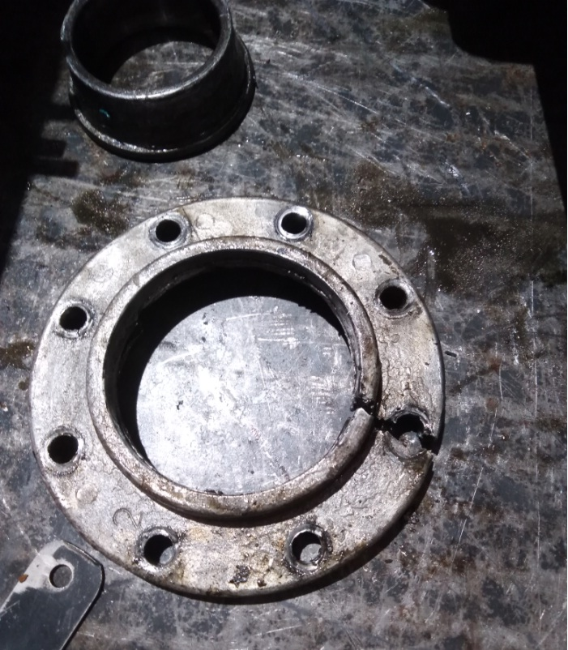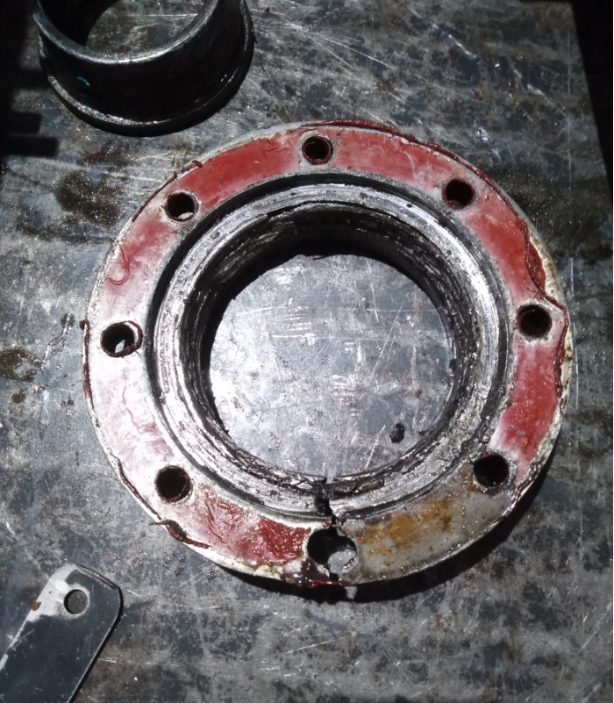
Слика 1 Слика 2

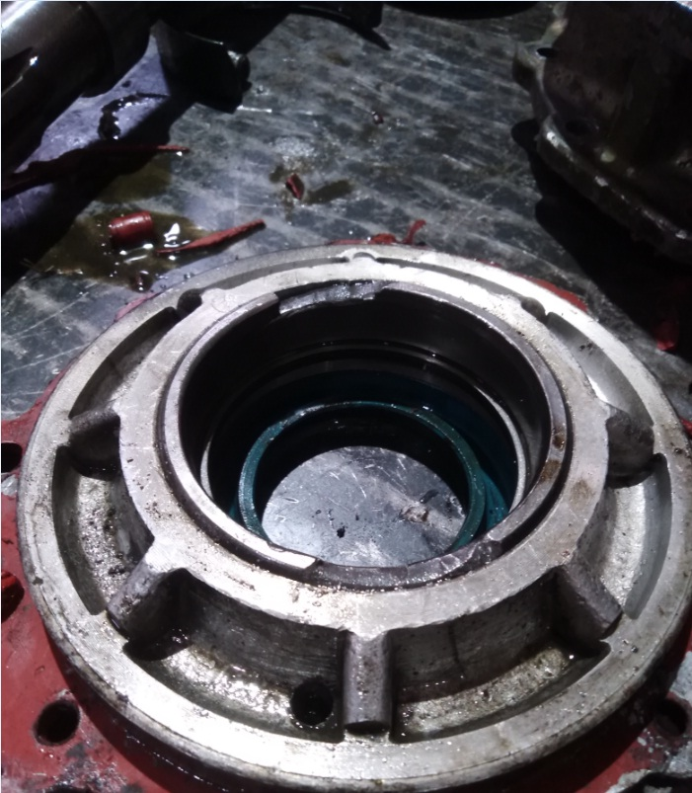
Слика 3

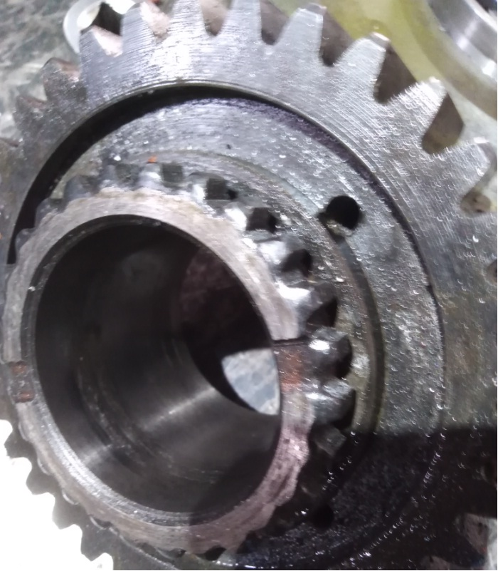Слика 4

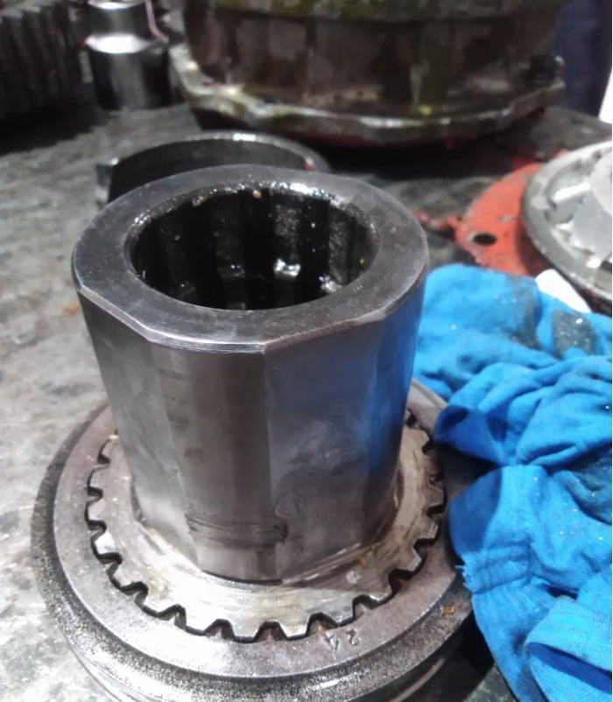Слика 5

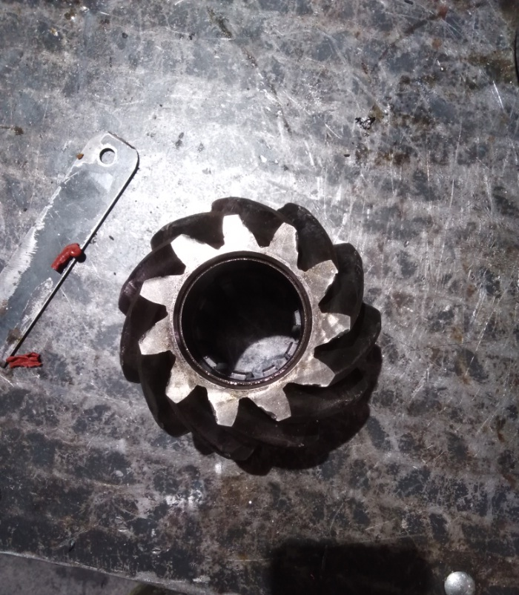
Слика 7

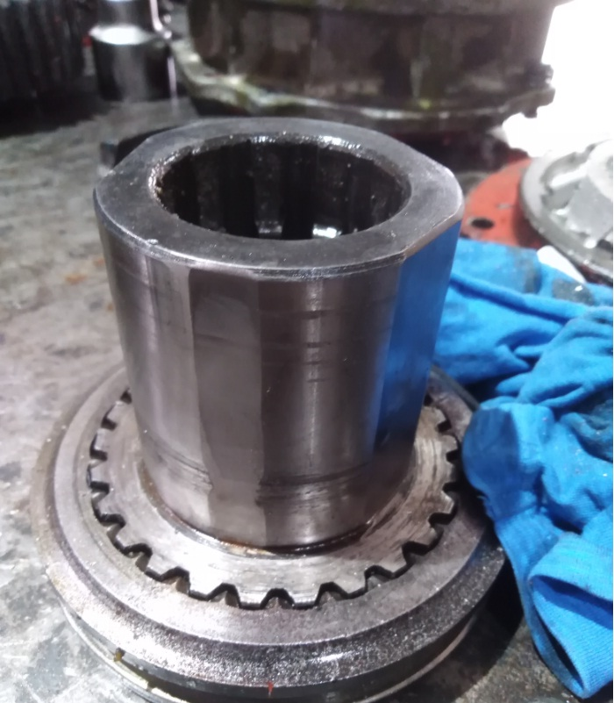
Слика 6

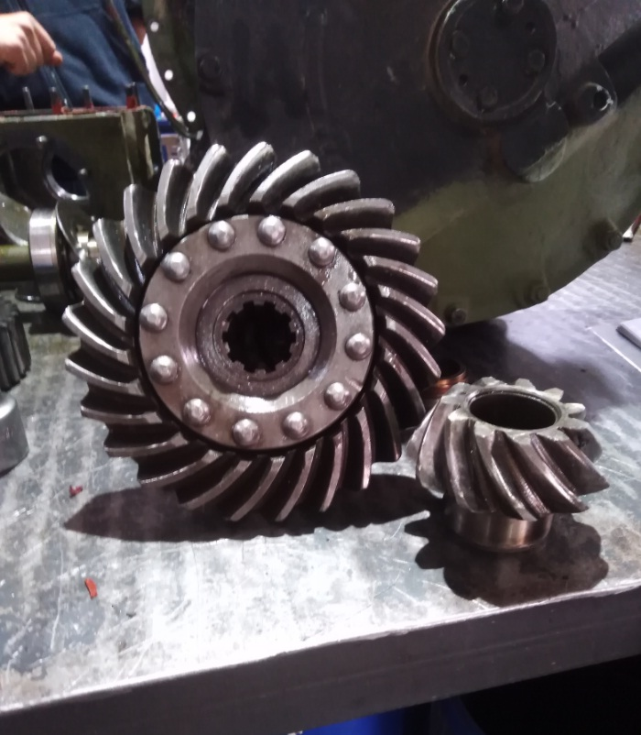
Слика 8

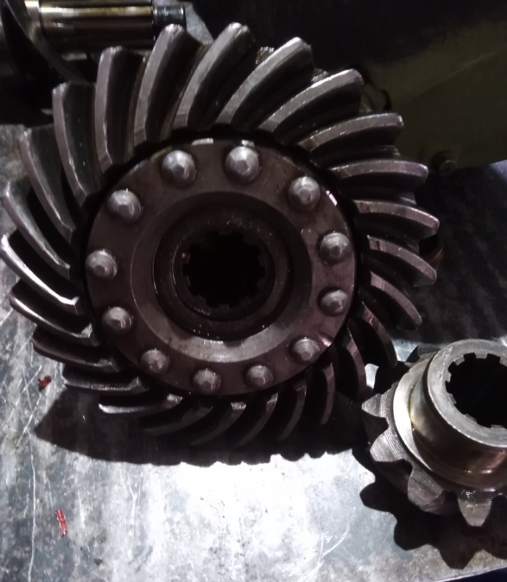
Слика 9

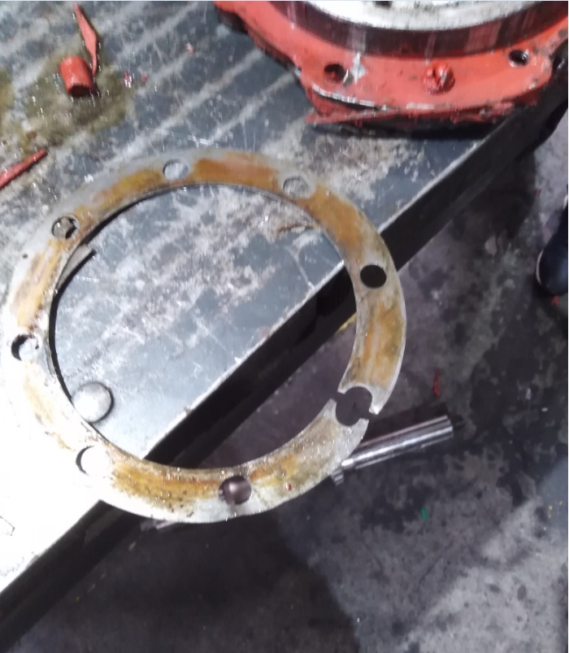
Слика 11

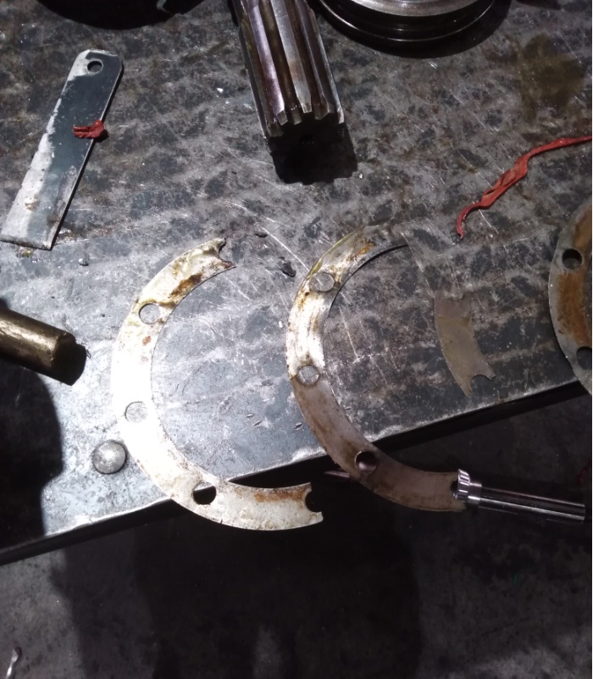
Слика 10

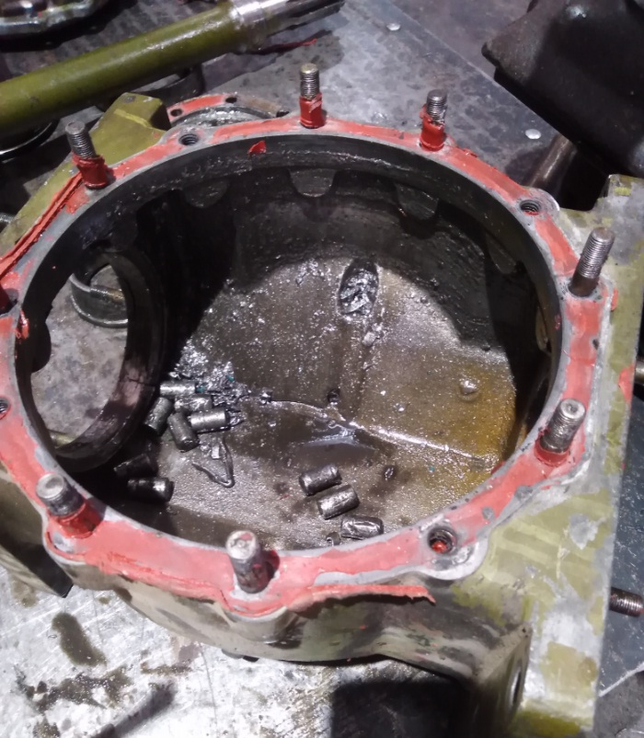
Слика 12

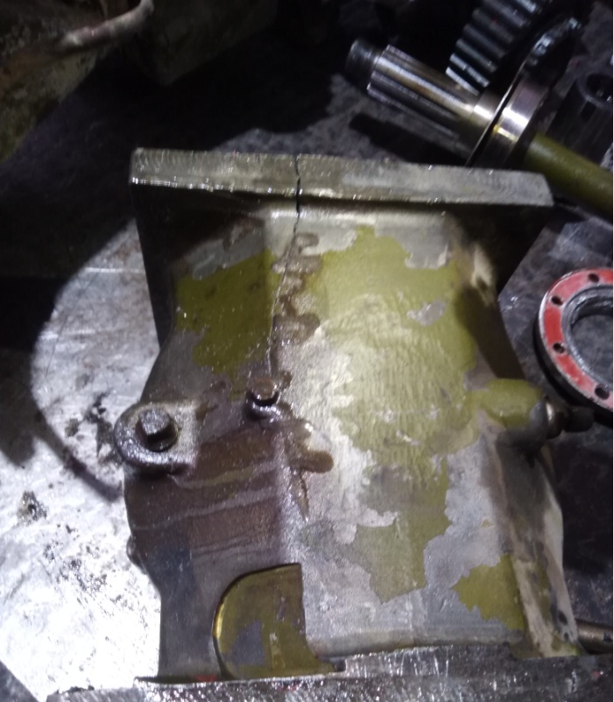Слика 13

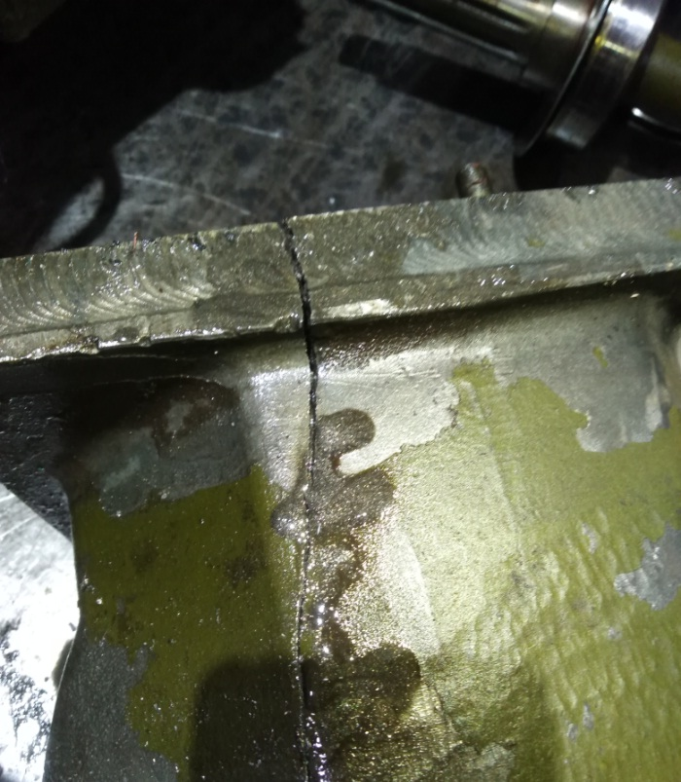
Слика 15

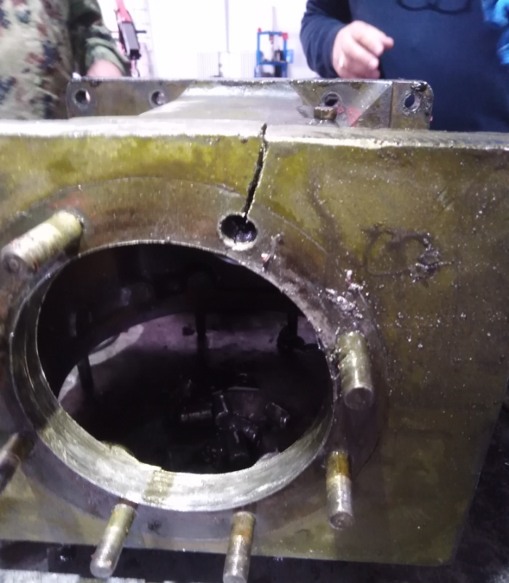Слика 14

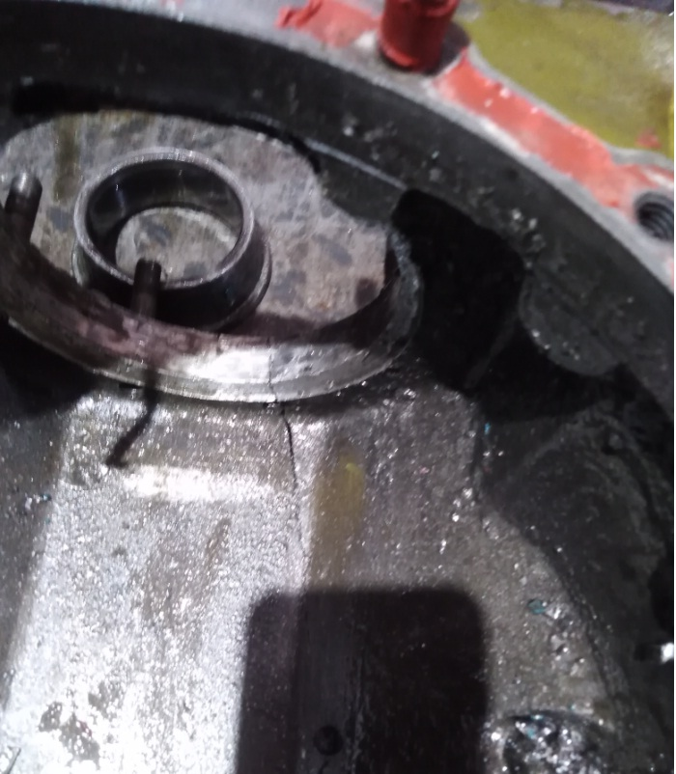
Слика 16

